3,28-Дигидроксилуп-20(29)-ен-30-ил-азид в синтезе гликоконъюгатов
Ерашов И.А., Идрисова Л.Р., Немтарев А.В., Миронов В.Ф.
Студент, 1 курс магистратуры
Казанский (Приволжский) федеральный университет,
химический институт им. А.М. Бутлерова, Казань, Россия
E-mail: ilaya-007@yandex.ru
Пентациклические тритерпеноиды формируют важную в практическом отношении группу природных соединений. Среди них обнаружены соединения, обладающие широким спектром биологической активности: противовоспалительной, противопухолевой, противовирусной, антимикробной, иммуномодулирующей и др. Среди природного многообразия тритерпеноидов, лупановые производные, и в частности – бетулин, привлекают пристальное внимание благодаря своей доступности и возможности направленной химической модификации [1].
Введение фрагментов сахаров в структуру биологически активных молекул – хорошо зарекомендовавший себя подход, позволяющий не только улучшать растворимость в физиологических средах (уменьшение logP), варьировать показатели ADME, но и – повышать селективность воздействия на конкретные биомишени. Функционализация производных бетулина D-галактозамином повышает их противоопухолевые свойства [2].
В работе представлены экспериментальные данные по синтезу гликоконъюгатов на основе функционализированных производных бетулина и пропаргилгликозидов в условиях реакции CuAAC. Для получения пропаргилгликозидов были адаптированны методики с использованием иммобилизированой на силикагеле серной кислоты в качестве катализатора [3] в условиях микроволнового воздействия, что позволило сократить время реакции более чем в 50 раз. Найдено, что 30-азидобетулин эффективно вступает в реакцию медь-катализируемого азид-алкинового циклоприсоединения с незащищенными пропаргилгликозидами, давая луп-20(29)-ен-30-илтриазолилметил гликозиды с выходами 51-74%. В условиях микроволнового излучения удалось уменьшить время реакции в 30 раз.
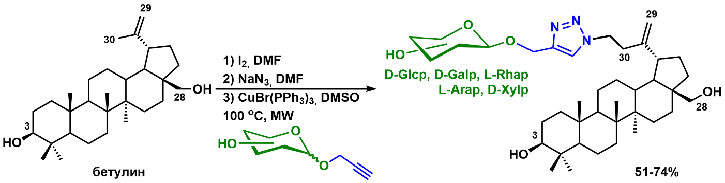
Работа выполнена при поддержке Министерства образования и науки РФ в рамках субсидии, выделенной Казанскому федеральному университету на выполнение государственного задания (FZSM-2023-0018).
Литература
1. Г.А. Толстиков, О.Б. Флехтер, Э.Э. Шульц, Л.А. Балтина, А.Г. Толстиков // Химия в интересах устойчивого развития. 2005. Т. 13. С. 1-30.
2. E.Y. Yamansarov, E.V. Lopatukhina, S.A. Evteev, D.A. Skvortsov, A.V. Lopukhov, S.V. Kovalev, A.N. Vaneev, D.O. Shkil’, R.A. Akasov, A.N. Lobov, V.A. Naumenko, E.N. Pavlova, O.O. Ryabaya, O.Y. Burenina, Y.A. Ivanenkov, N.L. Klyachko, A.S. Erofeev, P.V. Gorelkin, E.K. Beloglazkina, A.G. MajougaDiscovery of Bivalent GalNAc-Conjugated Betulin as a Potent ASGPR-Directed Agent against Hepatocellular Carcinoma // Bioconjugate Chem. 2021. V. 32. № 4. P. 763-781.
3. Roy, B. Sulfuric acid immobilized on silica: an excellent catalyst for Fischer type glycosylation / B. Roy, B. Mukhopadhyay // Tetrahedron Lett. 2007. V. 48. № 22. P. 3783-3787.

